Отчет по лабораторной работе №7

Дисциплина: архитектура компьютера

Байдина Елизавета Дмитриевна

Содержание

# 1 Цель работы

Целью данной лабораторной работы является изучение команд условного и безусловного переходов, приобретение навыков написания программ с использованием переходов,а также знакомство с назначением и структурой файла листинга.

# 2 Задание

1. Реализация переходов в NASM
2. Изучение структуры файлы листинга
3. Ответы на вопросы
4. Выполнение заданий для самостоятельной работы

# 3 Теоретическое введение

Здесь описываются теоретические аспекты, связанные с выполнением работы.

Например, в табл. 1 приведено краткое описание стандартных каталогов Unix.

Таблица 1: Описание некоторых каталогов файловой системы GNU Linux

| Имя каталога | Описание каталога |
| --- | --- |
| / | Корневая директория, содержащая всю файловую |
| /bin | Основные системные утилиты, необходимые как в однопользовательском режиме, так и при обычной работе всем пользователям |
| /etc | Общесистемные конфигурационные файлы и файлы конфигурации установленных программ |
| /home | Содержит домашние директории пользователей, которые, в свою очередь, содержат персональные настройки и данные пользователя |
| /media | Точки монтирования для сменных носителей |
| /root | Домашняя директория пользователя root |
| /tmp | Временные файлы |
| /usr | Вторичная иерархия для данных пользователя |

Более подробно про Unix см. в [1–4].

# 4 Выполнение лабораторной работы

## 4.1 Реализация переходов в NASM

Создаю каталог для программ лабораторной работы №7, перехожу в него и создаю файл lab7-1.asm (рис. 1)

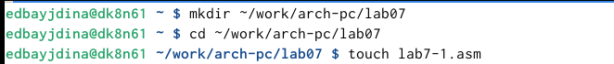

Рис. 1: Создание каталога, переход в него и создание файла

Копирую файл in_out.asm из загрузок в соответствующую папку для дальнейшей работы (рис. 2)

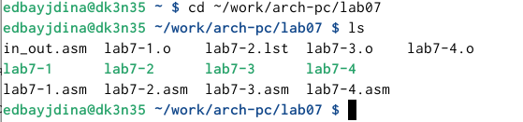

Рис. 2: Копирование файла

Ввожу в lab7-1.asm текст программы из листинга 7.1 (рис. 3)

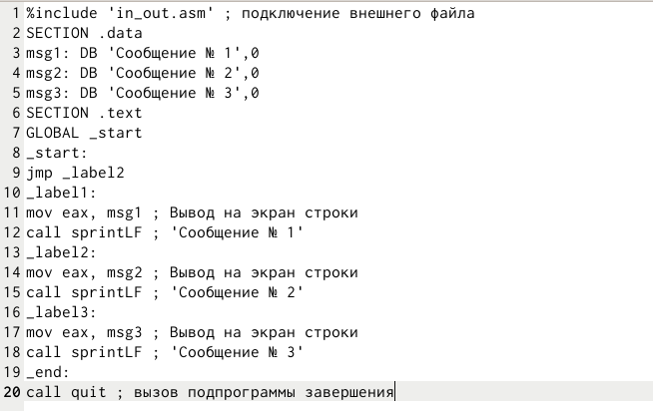

Рис. 3: Текст программы листинга 7.1

Создаю исполняемый файл и запускаю его (рис. 4)

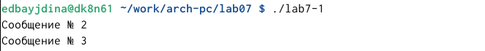

Рис. 4: Создание и запуск файла

Ввожу текст программы листинга 7.2 (рис. 5)

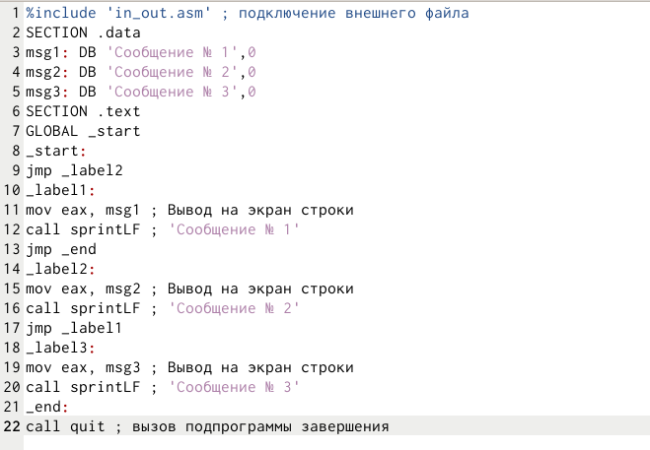

Рис. 5: Текст программы листинга 7.2

Создаю исполняемый файл и запускаю его (рис. 6)

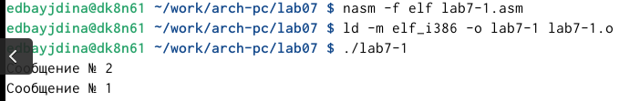

Рис. 6: Создание исполняемого файла и запуск его

Изменяю текст программы так, чтоб вывод был в нужной последовательности (рис. 7)

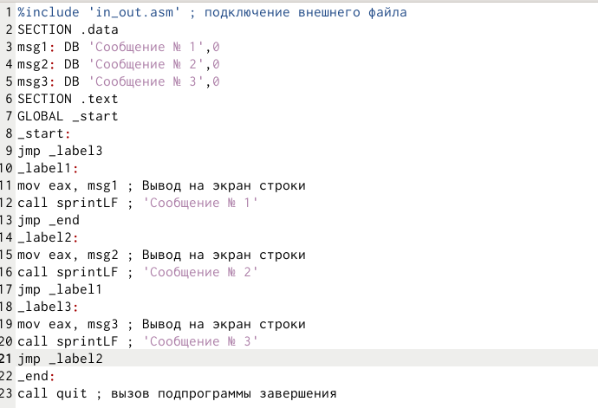

Рис. 7: Изменение текста программы

Создаю исполняемый файл и запускаю его (рис. 8)

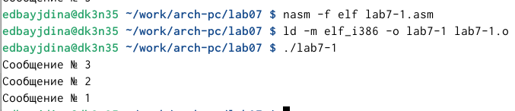

Рис. 8: Создание файла и запуск

Создаю файл lab7-2.asm (рис. 9)

Рис. 9: Создание файла

Рис. 9: Создание файла

Ввожу текст программы из листинга 7.3 в файл (рис. 10)

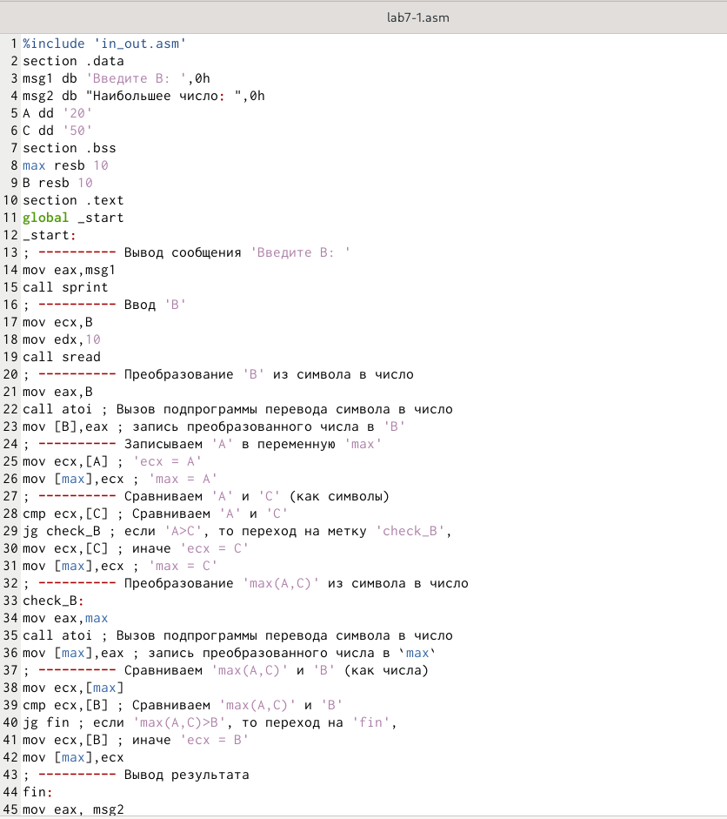

Рис. 10: Текст программы листинга 7.3

Создаю исполняемый файл и проверяю его работу для разных значений B (рис. 11)

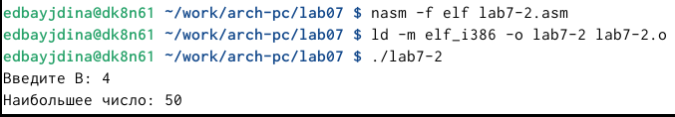

Рис. 11: Проверка программы

##Изучение структуры файлы листинга

Создаю файл листинга для программы из файла lab7-2.asm и открываю его (рис. 12)

Рис. 12: Создание файла листинга

Рис. 12: Создание файла листинга

Объяснение строки: В регистр eax мы вносим значение 4 (рис. 13)

Рис. 13: Объяснение первой строки

Рис. 13: Объяснение первой строки

Объяснение строки: В регистр eax мы вносим значение 3 (рис. 14)

Рис. 14: Объяснение второй строки

Рис. 14: Объяснение второй строки

Объяснение строки: Вызов подпрограммы перевода символа в число (рис. 15)

Рис. 15: Объяснение третьей строки

Рис. 15: Объяснение третьей строки

Удаляю один из операндов (рис. 16)

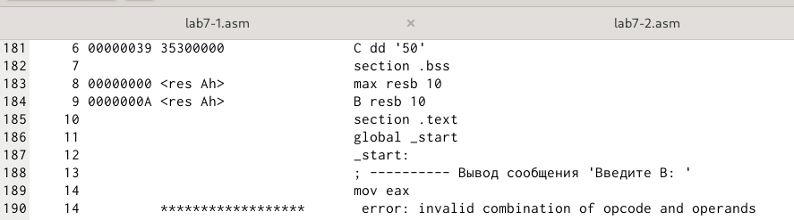

Рис. 16: Удаление одного из операндов

Выполняю трансляцию с получением файла листинга, но ничего не выводит (рис. 17)

Рис. 17: Трансляция с получением файла листинга

Рис. 17: Трансляция с получением файла листинга

## 4.2 Выполнение заданий для самостоятельной работы

Создаю файл для задания №1 (рис. 18)

Рис. 18: Создание файла

Рис. 18: Создание файла

Записываю текст программы для нахождения наименьшего числа (рис. 19)

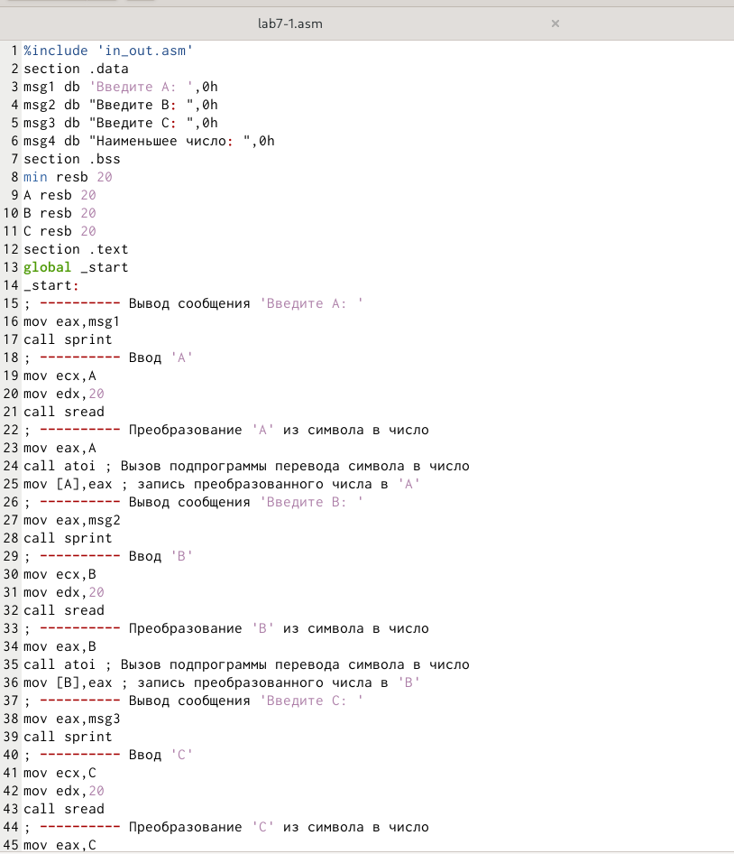

Рис. 19: Текст программы задания №1

Создаю исполняемый файл и проверяю правильность работы (рис. 20)

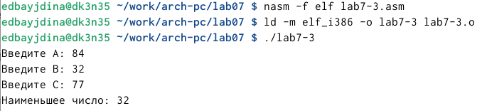

Рис. 20: Создание файла и запуск

Создаю файл для задания №2 (рис. 21)

Рис. 21: Создание файла

Рис. 21: Создание файла

Записываю текст программы для вычисления выражения f(x) (рис. 22)

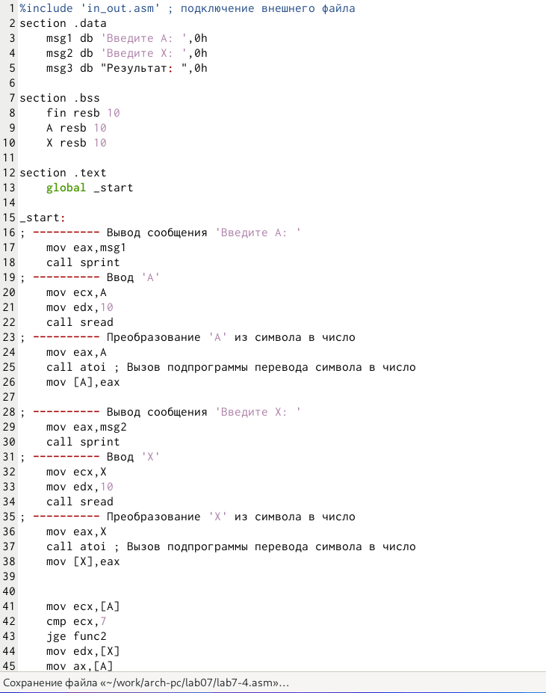

Рис. 22: Текст программы задания №2

Создаю исполняемый файл, запускаю и убеждаюсь в правильности программы (рис. 23)

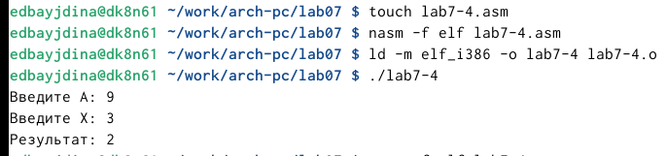

Рис. 23: Создание файла и запуск

# 5 Выводы

Я ознакомилась с командами условного и безусловного переходов,приобрела навыки написаия программ с использованием переходов, а также познакомилась с назначением и структурой файла листинга.

# Список литературы

1. Таненбаум Э., Бос Х. Современные операционные системы. 4-е изд. СПб.: Питер, 2015. 1120 с.

2. Robbins A. Bash Pocket Reference. O’Reilly Media, 2016. 156 с.

3. Zarrelli G. Mastering Bash. Packt Publishing, 2017. 502 с.

4. Newham C. [Learning the bash Shell: Unix Shell Programming](http://www.amazon.com/Learning-bash-Shell-Programming-Nutshell/dp/0596009658). O’Reilly Media, 2005. 354 с.